

NX-1300D-C1数字对讲机
产品规格书

建伍终端产品线
NX-1300D-C1数字对讲机产品规格书

版本 | 日期 | 作者 | 审核者 | 备注
V1.0 | 2022.12 | kenwus |  | 基线文档

版权所有日本JVC建伍株式会社保留所有权利
版权声明：
本文档著作权由日本JVC建伍株式会享有。
本文档中的信息随着KENWOOD建伍产品和技术的进步将不断更新。由于JVC KENWOOD集团技术的不断发展，以上指标数据若有变更，以KENWOOD的新发布资料为准，恕不另行通知。
NXDN®是JVCKENWOOD公司和ICOM公司的注册商标。
NEXEDGE®是JVCKENWOOD公司注册商标。
FleetSync®是JVCKENWOOD公司的注册商标。
AMBE+2™是Digital Voice Systems Inc公司的注册商标。
所有其他商标均为其各自持有人的财产。
目录
1 产品外观 4
2 产品特点 5
3 产品规格 7
4 标配附件 8

产品外观
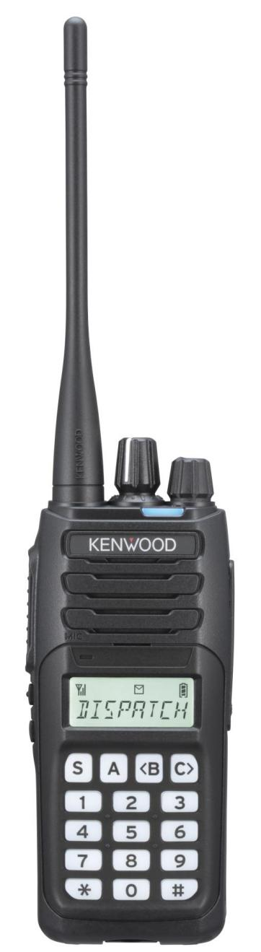
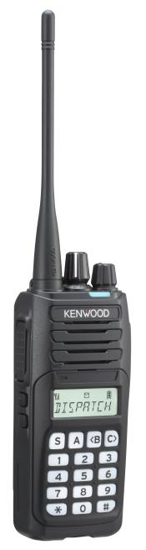 | 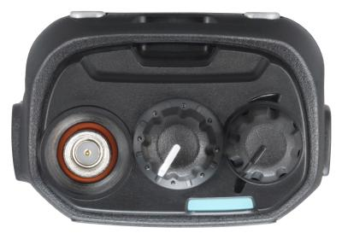  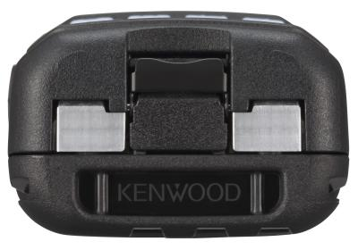 | 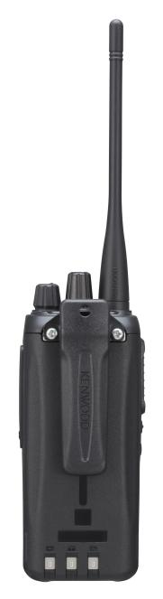

产品特点
- 符合DMR数字标准
本系列产品采用DMR数字协议，支持DMR Tier1和Tier2应用。采用TDMA方式，在一个12.5kHZ物理载频上可分为2个时隙，等效2个通信信道。具有良好的频谱利用效率。
- 双时隙直通模式
不需要基站或者中转台就可以在12.5kHz信道上支持两路通信。因而和模拟信道相比，容量相当于增加了1倍。
- 呼叫强拆
在紧急报警或当一个用户需要打断其他用户通话时，在直通模式和中转模式都可以使用呼叫强拆功能，发出或接收强拆指令，保证重要的通信能够及时获得信道。
- 数字/模拟双模式
具有DMR数字模式和FM模拟模式。每个信道可以根据需要选择设置数字模式或者模拟模式。如同两部对讲机，既可以和DMR数字对讲机通信，也可以和FM模拟对讲机通信。
- 支持DMR常规工作模式
语音业务支持组呼/全呼功能和个别选呼功能: 数据业务支持状态信息传输功能、短数据传输功能和传呼功能。
- 支持混合工作模式
当设置了混合工作模式，接收可以自动识别DMR数字信号或FM模拟信号，实现自适应接收，并且根据接收的信号性质，自动对应发射模式。支持DMR数字对讲机和FM模拟对讲机混合使用，实现模拟到数字的平滑过渡。
- 丰富的扫描功能
具有双优先扫描、单优先扫描、单区域扫描、多区域扫描、普通扫描供选择使用。
- 自台编程
本机可以通过面板上的功能键和旋钮进行自台编程，设置或修改参数不依赖电脑。此功能为灵活应对现场情况提供了方便，更加适合应对突发事件使用。
- 8位显示屏和12制式数字键盘
配置带高对比度的8位13字段显示屏，无论光线的明暗都能够清晰显示数字和英文字符。显示屏可以清晰地提示工作状态;支持来电ID显示。数字键盘可以拨出号码，操作更加方便。
- 自动选择空闲时隙
当使用常规DMR中转台进行转发通信时，NX-1300D-C1能够自动选择空闲的时隙进行通信，等效一个2信道的简易集群。降低了通信堵塞的发生率，大幅度提高了通信成功率和系统的应用效率。
- 优异的语音质量
本系列产品采用AMBE+2声码器，能够准确地还原自然人声，并且适应不同的发声特点，为高质量的语音提供了坚实的基础。带有可优化数字处理器的发射/接收音频配置，包括音频均衡设置自动增益控制、消噪、麦克风类型设置。加上高达1W的音频功率输出，保证复杂环境中也能够提供清晰悦耳的语音。
- 常规多基站联网漫游
能够检测来自各联网基站的信标信号，比较各基站的信号强度，自动切换到信号更好的基站使用，在各联网基站之间自动漫游，使用者无需手动切换基站。
- 场强测试功能
能够检测来自基站当前频道的场强信号，为场所信号覆盖提供直观数据参考，进而改善网络覆盖质量。

- 其它功能
  - 通用功能:
    - 3档发射功率:5W/4W/1W,可手动切换
    - 7色LED指示灯
    - 操作语音提示
    - 声控发射
    - 紧急报警（可用户化定义简况)
    - 远程遥晕/复活/遥毙
    - 单兵作业安全提示
    - 大音量/小音量设置
    - 电子系列号码(ESN)
    - 符合美国军标MIL-STD-810 C/D/EJF/G
    - IP54/55防尘/防水等级
    - 支持扩展GPS /北斗定位与校时
  - FM 横拟模式:
    - FleetSync信令编码/解码
    - MDC-1200信令编码/解码
    - DTMF信令编码/解码
    - QT/DQT信令编码/解码
    - 2-Tone信令编码/解码
    - Compander语音压扩
    - 倒频加密通信
  - DMR数字模式:
    - 空中别名功能
    - 远程检查/监听
    - 延迟加入
    - 语音加密(ARC4)

产品规格
总体规格
频率范围 | 400-470MHz
信道数量 | 260信道/128区域
信道间隔 模拟  数字 | 12.5kHz/25kHz  12.5kHz
电源电压 | 7.5VDC±20%
电池使用时间*（5-5-90工作循环） | 约14.5小时（KNB-45L电池）  约9小时（KNB-29)
主机工作温度范围 | - 30～+60℃
频率稳定度(-30～+60℃，25℃基准） | ±0.5ppm
天线阻抗 | 50Ω
尺寸（宽x高x厚） 配KNB-45L  配KNB-29N | 54x123x33.5mm  54x123x33.5mm
重量本机  配KNB-45L  配KNB-29N | 175g  295g  361g
接收部份
灵敏度数字 DMR数字 1%误码率  DMR数字 5%识码率  模拟（12db SINAD） | 0.28μV  0.20μV  0.27μV/12.5kHz
邻道选择性 模拟12.5/25kHz | 67dB/74dB
互调 | 65dB
杂散响应模拟 | 70dB
音频失真 | 小于7%
音频输出功率 | 1W(内部扬声器）
发射部份
发射功率 | 5W/4W/1W
杂散响应 | -30dBm>1GHcz
调频噪声 模拟12.5/25kHz | 40dB/45dB
调频失真 | 小于2%
调制类型 | 16K0F3E,14KOF2D,8K50F3E,8K30F1D,7K50F3E,7K50F2D,8K30F1E,8K30F7W,7K60FXE,7K60FXD
DMR数字协议 | ETSI TS 102 361-1,-2,-3

*根据实际测量
上述数据是典型值。
固件和软件的升级细节和时间是不固定的，恕不预先通知。
由于技术不断地发展，以上数据有可能变更，恕不预先通知。

标配附件
背 夹  (KBH-10) | 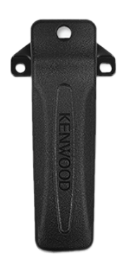 | 天 线  (KRA-27) | 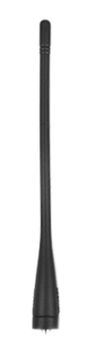
锂离子电池(KNB-45L)  (2000mAh) | 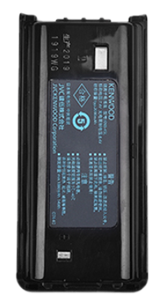
快速充电器  (KSC-43) | 